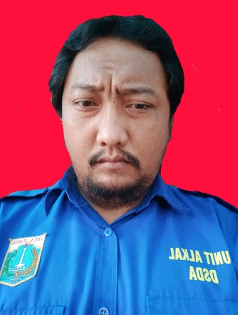

Nama Lengkap : Wahyudi Agus Ramdhani  
Usia : 32 tahun  
Tempat/tgl lahir : Jakarta 27 Mei 1986  
Alamat : Gg.Lembang Rt09/Rw01 Kelurahan Sukapura  
 Kecamatan Cilincing - Jakarta Utara  
No Hp : 085883426661

Email : danywahyu24@yahoo.com

**TUJUAN BERKARIR**

Mengembangkan bakat serta kemampuan yang ada,demi kepentingan prusahaan

dan tujuan hidup pribadi.

**PENDIDIKAN FORMAL**

Lulusan SD Islam Manbaul Hikmah 11 Juni 1998 Berijazah  
Lulusan SLTP Islam Alkhairiah 19 Juni 2001 Berijazah

Lulusan SMA Budhi Cisva3 14 Juni 2004 Berijazah

**PENDIDIKAN NON FORMAL**

Diklat security Polda Metro Jaya

**PENGALAMAN KERJA**

Pt.Bangun Citra Pribadi. sebagai driver oprasional 2009 sd 2010

Pt.Mitra Pratama Milenia. sebagai security servise 2011 sd 2013

Travel Lintas Sumatra. sebagai driver 2013 sd 2015

Upt Alkal Dinas SDA DKI Jakarta sebagai driver truk 2016 sd 2019

**KOMPETENSI DIRI**

Mengerti mesin mobil dan servise berkala.

Siap bekerja dibawah tekanan.  
Siap bekerja individu ataupun team.

loyalitas dalam bekerja

Demikian Curriculum vitae ini,dibuat dengan sebenar-benarnya tanpa ada rekayasa.

Hormat Saya

Wahyudi Agus Ramdhani.